Pārbaudes darbs

1. uzdevums (1 punkts)
Kāda veida algoritmam atbilst attēlā redzamās blokshēmas struktūra?
- Jauktam
- Sazarotam
- Lineāram
- Cikliskam

Atbilde:

2. uzdevums (2 punkti)
Kuru no dotajiem tekstiem var uzskatīt par algoritmu un kāpēc?
- Kaņiera ezers ar putnu vērošanas torni ir viena no labākajām putnu vērošanas vietām parkā. Ezerā ir 14 salas, un te pavisam konstatētas 237 putnu sugas.
- Zeķes stulmam uzmetiet 24 valdziņus. Pārmaiņus jāada viens labiskais valdziņš un viens kreiliskais valdziņš. Beidz adīt, kad stulma garums ir 12 cm.
- Optimālie termiņi skujkoku stādīšanai pavasarī ir no 15. aprīļa līdz 1. maijam un rudenī no augusta beigām līdz septembra vidum. Lapu kokus stāda no 15. aprīļa līdz 15. maijam, no septembra sākuma līdz oktobra vidum.
- Līderu komandas katra bija salasījusi vairāk nekā 4 kg sēņu. Pats čaklākais lasītājs bija salasījis aptuveni 2 kg sēņu. Visu komandu dalībnieki bija salasījuši tikai bekas un baravikas.
Atbilde:
Paskaidrojums:

3. uzdevums (1 punkts)
Izpildi algoritmu un noskaidro, pie kura no draugiem nokļūs lācēns Pūks, ja:
ceļš sākas iekrāsotajā rūtiņā un bultiņa norāda sākotnējo iešanas virzienu;
ceļš beidzas pie dzīvnieka iekrāsotajā rūtiņā;
darbība “taisni” – nozīmē pārvietoties uz nākamo priekšā esošo rūtiņu;
darbība “pa labi” vai “pa kreisi” – nozīmē tikai pagriezties par 90° norādītajā virzienā, paliekot tajā pašā rūtiņā.
Ieteikums! Lai būtu vieglāk pildīt uzdevumus, Pūka ceļu (rūtiņas) var atzīmēt, piemēram, uzzīmējot līniju, iekrāsojot rūtiņas, vai ierakstot rūtiņās algoritma soļu numurus. Drīkst atzīmēt arī izietos algoritma soļus.

Atzīmē ar X, pie kura dzīvnieka nonāks Pūks
 | Trusīša |  |  | Pūces |  |  | Sivēna
 | Ēzelīša |  |  | Tīģera |  |  | Ķengura

 |  |  |  |  |  |  |  |  |  | 1. | taisni
 |  |  |  |  |  |  |  |  |  | 2. | taisni
 |  |  |  |  |  |  |  |  |  | 3. | pa labi
 |  |  |  |  |  |  |  |  |  | 4. | taisni
 |  |  |  |  |  |  |  |  |  | 5. | taisni
 |  |  |  |  |  |  |  |  |  | 6. | pa labi
 |  |  |  |  |  |  |  |  |  | 7. | taisni
 |  |  |  |  |  |  |  |  |  | 8. | pa kreisi
 |  |  |  |  |  |  |  |  |  | 9. | taisni
 |  |  |  |  |  |  |  |  |  | 10. | taisni
 |  |  |  |  |  |  |  |  |  | 11. | pa kreisi
 |  |  |  |  |  |  |  |  |  | 12. | taisni
 |  |  |  |  |  |  |  |  |  | 13. | taisni
 |  |  |  |  |  |  |  |  |  | 14. | pa labi
 |  |  |  |  |  |  |  |  |  | 15. | taisni
 |  |  |  |  |  |  |  |  |  | 16. | pa kreisi
 |  |  |  |  |  |  |  |  |  | 17. | taisni
Izmantoti attēli no http://www.disneyclips.com

4. uzdevums (1 punkts)
Kad Maruta aizkavējas skolā, viņa zvana uz mājām, lai vecmāmiņa sagatavotu somu sporta treniņam. Šim mērķim Maruta ir izveidojusi speciālu algoritmu, ko pierakstījusi ar blokshēmu.
Pēc dotā algoritma „ielikt somā” (ievilkt ar peli vai savienot) nepieciešamās lietas, ja Maruta piezvanījusi vecmāmiņai otrdien rudenī.

Jā  Ielikt somā dvieli  Beigas  Sākums  Ielikt somā garās bikses  Ielikt somā sporta kurpes  Ielikt somā īsās bikses  Ielikt somā brilles  Ielikt somā peldkostīmu  Ielikt somā  T-kreklu  Vai otrdiena??  Vai ziema?  Jā  Nē  Nē  Atvērt somu  Ielikt somā peldcepuri  Aizvērt somu  Paņemt somu | 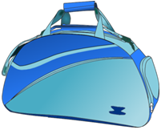

5. uzdevums (2 punkti)
Izveidot vārdisku algoritmu, kā, izmantojot tikai “baltās” ielas un nešķērsojot Alekšupīti, no Kuldīgas Galvenās bibliotēkas ēkas nokļūt līdz vietai, kur Alekšupīti šķērso Skolas iela. Bultiņa pie Kuldīgas Galvenās bibliotēkas norāda virzienu, kurā jānostājas, uzsākot algoritma izpildi.

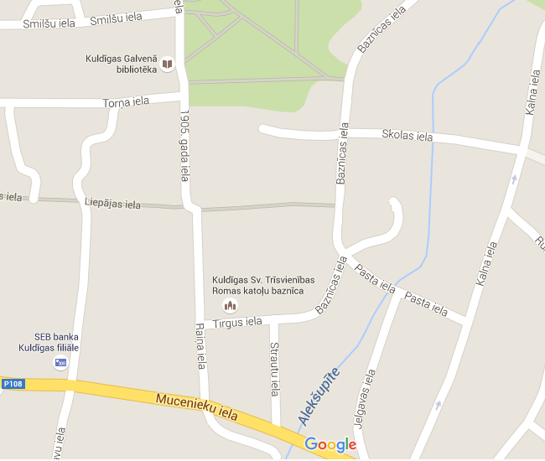

Vārdiskais algoritms:

6. uzdevums (2 punkti)
Sastādīt algoritmu, kas nosaka slēpju garumu atkarībā no to izmantošanas mērķa un pierakstīt to ar blokshēmas palīdzību, ja zināms, ka slēpju garumu aprēķina šādi:
klasiskajam solim – augums + 15 cm;
slidsolim – augums + 10 cm;
pārgājienam – augums + 5 cm.
Blokshēma:

7. uzdevums (2 punkti)
Kasparam garšo melna kafija ar pienu un vienu karotīti cukura. Annija parasti izvēlas melnu kafiju bez cukura. Lote dzer kafiju ar pienu un divām karotītēm cukura.
Izlabot blokshēmu tā, lai katram viņa iecienītā kafija tiktu sagatavota pareizi.
Beigas
Sākums
Pagatavot melnu kafiju un ieliet tasītē
Pievienot pienu
Vai Annija?
Vai Kaspars?
Jā
Pievienot vienu karotīti cukura
Pievienot vienu karotīti cukura
Jā
Nē
Pasniegt kafijas tasīti Kasparam
Pasniegt kafijas tasīti Lotei
Pasniegt kafijas tasīti Annijai
Nē

8. uzdevums (2 punkti)
Kristofers Robins pierakstīja algoritmu, lai Pūce varētu nokļūt pie Ēzelīša, ja:
ceļš sākas iekrāsotajā rūtiņā un bultiņa norāda sākotnējo iešanas virzienu;
ceļš beidzas pie dzīvnieka iekrāsotajā rūtiņā;
darbība “taisni” – nozīmē pārvietoties uz nākamo priekšā esošo rūtiņu;
darbība “pa labi” vai “pa kreisi” – nozīmē tikai pagriezties par 90° norādītajā virzienā, paliekot tajā pašā rūtiņā.

Ieteikums! Lai būtu vieglāk pildīt uzdevumus, ceļu (rūtiņas) var atzīmēt, piemēram, iekrāsojot rūtiņas, vai ierakstot rūtiņās algoritma soļu numurus. Drīkst atzīmēt arī izietos algoritma soļus.

8.1. Parādi, kā, izdarot vienu izmaiņu dotajā algoritmā, Pūce var nonākt pie Tīģera.
Algoritma soļa numurs un labojums:
 |  |  |  |  |  |  |  |  |  | 1. | taisni
 |  |  |  |  |  |  |  |  |  | 2. | pa kreisi
 |  |  |  |  |  |  |  |  |  | 3. | taisni
 |  |  |  |  |  |  |  |  |  | 4. | pa labi
 |  |  |  |  |  |  |  |  |  | 5. | taisni
 |  |  |  |  |  |  |  |  |  | 6. | pa kreisi
 |  |  |  |  |  |  |  |  |  | 7. | taisni
 |  |  |  |  |  |  |  |  |  | 8. | taisni
 |  |  |  |  |  |  |  |  |  | 9. | pa labi
 |  |  |  |  |  |  |  |  |  | 10. | taisni
 |  |  |  |  |  |  |  |  |  | 11. | pa kreisi
 |  |  |  |  |  |  |  |  |  | 12. | taisni
 |  |  |  |  |  |  |  |  |  | 13. | pa kreisi
 |  |  |  |  |  |  |  |  |  | 14. | taisni
 |  |  |  |  |  |  |  |  |  | 15. | taisni
 |  |  |  |  |  |  |  |  |  | 16. | pa labi
 |  |  |  |  |  |  |  |  |  | 17. | taisni
 |  |  |  |  |  |  |  |  |  | 18. | pa kreisi
 |  |  |  |  |  |  |  |  |  | 19. | taisni

8.2. Parādi, kā, izdarot vienu izmaiņu dotajā algoritmā, Pūce tomēr var nonākt pie Ēzelīša.
Algoritma soļa numurs un labojums:
 |  |  |  |  |  |  |  |  |  | 1. | taisni
 |  |  |  |  |  |  |  |  |  | 2. | pa kreisi
 |  |  |  |  |  |  |  |  |  | 3. | taisni
 |  |  |  |  |  |  |  |  |  | 4. | pa labi
 |  |  |  |  |  |  |  |  |  | 5. | taisni
 |  |  |  |  |  |  |  |  |  | 6. | pa kreisi
 |  |  |  |  |  |  |  |  |  | 7. | taisni
 |  |  |  |  |  |  |  |  |  | 8. | taisni
 |  |  |  |  |  |  |  |  |  | 9. | pa labi
 |  |  |  |  |  |  |  |  |  | 10. | taisni
 |  |  |  |  |  |  |  |  |  | 11. | pa kreisi
 |  |  |  |  |  |  |  |  |  | 12. | taisni
 |  |  |  |  |  |  |  |  |  | 13. | pa kreisi
 |  |  |  |  |  |  |  |  |  | 14. | taisni
 |  |  |  |  |  |  |  |  |  | 15. | taisni
 |  |  |  |  |  |  |  |  |  | 16. | pa labi
 |  |  |  |  |  |  |  |  |  | 17. | taisni
 |  |  |  |  |  |  |  |  |  | 18. | pa kreisi
 |  |  |  |  |  |  |  |  |  | 19. | taisni

